
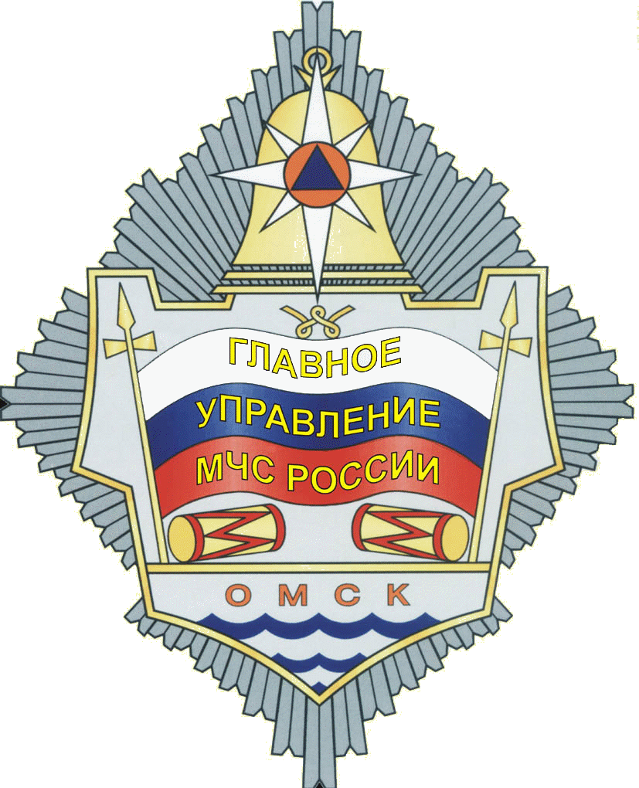

ФЕДЕРАЛЬНЫЙ
Государственный пожарный надзор
И Н Ф О Р М И Р У Е Т

По состоянию на 1 июня состояние оперативной обстановки с пожарами и последствиями от них характеризуется следующими показателями:
 | Количество пожаров |  |  | Последствия от пожаров
 |  |  |  | Погибло людей |  |  | Получили травмы
 | 2017 | 2018 | + % | 2017 | 2018 | + % | 2017 | 2018
Всего по области | 801 | 731 | -9 % | 42/26 | 59/14 | 40 % | 68 | 70
Всего по г. Омск | 376 | 360 | -4 % | 13/6 | 16/4 | 23 % | 40 | 45
Центральный АО | 95 | 104 | 9 % | 6/2 | 8/2 | 33 % | 6 | 9
Ленинский АО | 82 | 83 | 1 % | 2/0 | 3/1 | 50 % | 6 | 7
Кировский АО | 81 | 65 | -20 % | 3/3 | 1/0 | -67% | 15 | 7
Октябрьский АО | 61 | 55 | -10 % | 0/0 | 2/1 | +2 сл. | 7 | 13
Советский АО | 57 | 53 | -7 % | 2/1 | 2/0 | 0% | 6 | 9
Основные П Р И Ч И Н Ы возникновения пожаров в Центральном АО г. Омска:
- неосторожное обращение с огнём – 33 случая;
- нарушение правил устройства и эксплуатации электрооборудования – 28 случаев;
- нарушение правил устройства и эксплуатации транспортных средств – 14 случаев;
- неисправность и неправильное эксплуатация печного отопления - 22 случая;

Основные М Е С Т А возникновения пожаров в Центральном АО г. Омска:
- здания (помещения) жилого назначения, в т.ч. надворные постройки – 67 случаев;
- транспортные средства – 20 случаев;
- складские здания и сооружения – 2 случая;
- детские и образовательные учреждения - 1 случай;
- производственные здания - 1 случай;
- прочие - 3 случая;
В случае возникновения пожара звонить
01 (со стационарного телефона), 101 или 112 (с мобильного)
По вопросам исполнения государственной функции по надзору за выполнением требований пожарной безопасности, по осуществлению государственного надзора в области гражданской обороны, защиты населения и территорий от чрезвычайных ситуаций природного и техногенного характера, а также осуществления дознания по пожарам обращайтесь по телефонам: 58-07-33, 31-05-31; по адресу: г. Омск, ул. Пушкина, 54.
Жители Омска и Омской области могут получить государственные услуги от МЧС России, не выходя из дома. Для получения государственной услуги в электронной форме необходимо зарегистрироваться в сети Интернет на Едином портале государственных и муниципальных услуг – www.gosuslugi.ru.
Телефон  доверия | МЧС России | 8 (499) 216-99-99
Телефон  доверия | Сибирский региональный центр МЧС России | 8 (391) 298-55-47
Телефон  доверия | Главное управление МЧС России по Омской области | 8 (3812) 94-83-33
В целях своевременного оповещения в случае возникновения пожара установите в жилье автономные дымовые пожарные извещатели с GSM- модулями.

